元 日 王安石 西元1069.02.26

爆竹聲中一歲除，春風送暖入屠蘇，
千門萬戶曈曈日，總把新桃換舊符。
在爆竹聲中，一年又過去了，
暖暖的春風也融入屠蘇酒裡，
就在這旭日東昇，陽光溫暖的照在大地的時候，
家家戶戶都以新的桃符代替舊的桃符，以全新的面目來迎接快樂的一年。

這首詩表面上的意思是慶祝過年時年節的景況，
事實上是王安石拜相推行新政，他希望有一番新的氣象，
而民眾也引頸鵠望。
這首詩除了點出年節的景觀外，也暗隱著詩人的期盼與抱負。

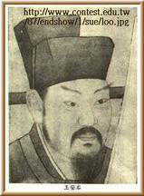
王安石字介甫，號中山，北宋撫州臨川 (今江西省臨川縣 )人。享年六十六歲。王安石的父親對他有很深遠的影響。王安石的父親出任福建省建安的主簿 (文書簿籍的主管 )時，因不忍心對貧困的百姓催繳稅賦，因而得許多百姓的感激和愛戴；當就任臨江軍判官時，也經常站在百姓的立場，揭發上司與當地豪族 不正當的勾結，他清廉傲骨的精神深植王安石心中，成了王安石日後的行事準則和態度。
北宋仁宗慶曆二年，當時王安石二十二歲，考中進士，不久被任命為鄭縣(浙江省寧波) 的縣知事。在四年的任內，他將平時積存腦海裡的政治理念逐步實行，並且有很好的成效。
其中一項是是水利灌溉事業的成功，另一項是嘗試推行其後政爭中最受爭議的青苗法。熙寧二年，二十二歲的神宗不顧眾臣反對，任王安石為參知政事，次年更提拔為宰相，斷然實行新法。
王安石後來因在官場與呂惠卿不和，主動提出辭官返鄉。晚年歸隱於江寧府鍾山，(今南京市東方的紫金山)，於六十六歲那年病逝。

*吕惠卿（1032-1111年），字吉甫，泉州晋江人，北宋的政治改革家。 嘉祜二 年（1057年）考上進士，是王安石變法的第二號人物。他是神 宗皇帝的一名重要顧問。

在爆竹聲中，我們歡度新年，以舞獅及兒童的嬉戲，表達在新年中的快樂氣氛。中國的農曆新年是個最重要的民俗節日，從年底大家便放下工作，打掃房間整理週遭環境，貼上紅綵春聯，迎接新年的到來。

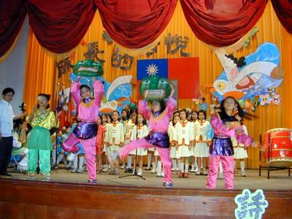
在中國的傳說中，「年」是一種怪獸，會在年末出現傷人，所以大家就放鞭炮來嚇年獸，並且貼春聯來討個新年的吉利。

過年時遠方的家人都要回家團聚，全家圍爐吃年夜飯。不管大人或小孩，都浸淫在歡樂的氣氛中。尤其孩子是最快樂的，這些日子大人不會罵小孩，而且可以穿新衣戴新帽，向長輩拜年還可以得到壓歲錢。

在過年中的活動（請打勾）：
- 貼春聯 □吃年夜飯 □壓歲錢 □穿新衣 □拜年
- 放鞭炮□拜祖先 □請姑姑回娘家 □和媽媽回娘家
  - 其他活動：
小朋友你的壓歲錢是父母及長輩的愛心，大家要珍惜喔！
說說看你是如何運用壓歲錢的:

